* Кукольный театр

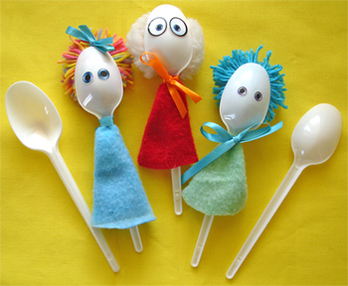

Куклы для этого театра – это маленькие движущиеся человечки, которых можно сделать практически из чего угодно: кончиков пальцев, старого резинового мяча, ложки, носка. Превратите простые стаканчики или кусочки фетра в сказочных персонажей и составьте вместе с ребенком сюжет для сказки

И еще, куклы могут изображать все, что существует на Земле. Кукла может быть рабочим, космонавтом, балериной, клоуном, роботом и т. д.

Играя с куклами, застенчивые дети чувствуют себя свободнее и начинают раскованно говорить.

Внутреннее напряжение, которое могло бы привести к бурным конфликтам, к взрывам, можно снять участием детей в кукольном представлении.

Попробуйте разыграть ситуации – экспромты и посмотрите, что происходит: в ожидании автобуса, в парикмахерской, в пещере, в зоопарке, на плоту…

* Театр теней

Из бумажного куля

Можно сделать короля.

Уверяю вас, король

Хорошо сыграет роль.

Нужно всего несколько минут,

чтобы открыть театр теней. Натяните простыню поперек дверного проема или

чего-то вроде стоек. Поставьте яркую лампу за предметом, силуэт которого

хотите получить. Предмет отбросит

тень на простыню. Поставьте торчком

два пальца – и вы получите голову кролика. Если вы отойдете далеко за

занавеску – вы станете эльфом, а если подойдете к ней вплотную – превратитесь в великана.

* Пантомима

Вы помните Чарли Чаплина в старых немых фильмах?  Какие замечательные истории он рассказывал без всяких слов, только жестами и мимикой!

Пусть ваш ребенок тоже займется пантомимой. Это занятный способ развить в нем творческое начало и уверенность в себе.

* Рука- артистка

Превращается рука

И в котёнка, и в щенка.

Чтоб рука артисткой стала,

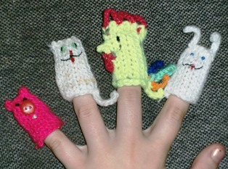

Нужно очень-очень мало:

Специальные перчатки,

Ум, талант – и всё в порядке!

* Музыкальные игры

Пусть в доме звучат музыкальные инструменты : маракасы, бубны, погремушки, ложки, колокольчики, а исполнителем будет ваш ребёнок !

* Костюмерная

Для домашних представлений костюмами персонажей могут стать обычные предметы одежды: шляпы мужские и женские, платки, шали, бусы и другие яркие аксессуары и всё что подвернётся под руку …

…Детям так нравится процесс ряжения …

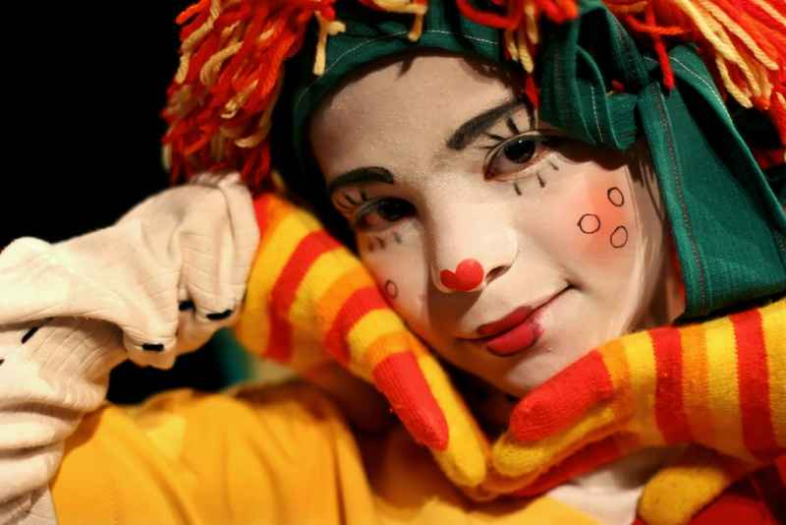

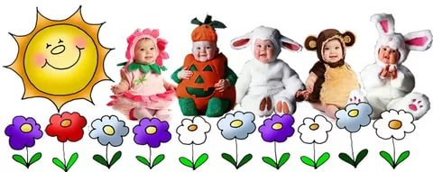

Мы желаем Вам :

* По возможности чаще вместе с детьми убирайте комнату, готовьте еду, в праздники и без играйте в театр, ухаживайте за членами семьи

и комнатными растениями … всё вместе.

* Следите за выразительностью своей речи и ребёнок будет вам подражать…
* Развивайте и поддерживайте инициативу ребёнка…
* Пусть у Вашего творчества всегда будут зрители !!!

До новых встреч в Клубном часе !

Благодарим за участие !



Муниципальное автономное дошкольное образовательное учреждение детский сад №64 «Колокольчик»

В рамках проекта «Тепло традиций»



для родителей всех групп

«Театр для всех!»

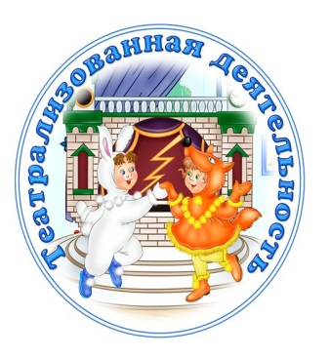

17 ноября 2017 г.

Старший воспитатель

МАДОУ №64»Колокольчик»

Дмитриева О.Л.